РЕФЕРАТ

БИТКАТА НА ГАЛИЛЕО ЗА НЕБЕСАТА

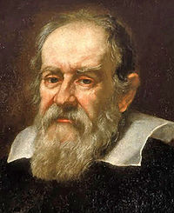

Галилео е роден в свят, в който всяка сутрин отново и отново се повтаря общоприетата постановка, че Слънцето се върти около Земята. Тази теза се потвърждава от факта, че всеки ден слънцето минава над главите ни. Това е обяснението, което първоначално е представено от древния философ Аристотел.
В центъра стои неподвижната земя, домът на човека. Слънцето е само едно от многото небесни тела, които неспирно я обикалят. Несъгласието с тази представа за света би била опасна: статуя на отец Джордано Бруно маркира местоположението в Рим където той е бил изгорен жив за неправоверните си убеждения. Ватикана е смятала астрономията за разследване на божиите дела. Църковните университети са имали седем основни предмета, които е трябвало да издържиш преди да стегнеш до философията и теологията. Един от тях е бил астрономията. Да изучаваш звездите е било като да ги изземеш от земния живот и да ги пренесеш в свят, който бил превъзхождащ, красив, свят който бил вечен.
За църквата е имало и практическа причина да изучава небесата. Небето е било едновременно часовник и календар. Зад стените на метоха, изгрева и залеза са определяли времето на сутрешната и вечерната молитва. Всяка пролет засаждането в градините е започвало с идването на равноденствието. Зимното слънцестоене е предвещавало Коледа и фазите на Луната са определяли точните дати на Великите пости и Великден. Църквата е използвала календара, за да даде духовна значимост на обяснението на Аристотел за Земята, която е в центъра. Такова представяне било изключително полезно при изучаването на теология. Земята е център на Вселената и така е в привилегирована позиция. Тя е на дъното на Вселената. Само адът е под нея. И съществуват етажи от творения, която стига до небето.
Като млад, Галилео дори мислел да стане свещеник. Вместо това през 1581 г, той отива в университета в Пиза като студент по медицина. Учебната програма в Пиза е била съставена от йезуитските власти в Рим. Дори диаграмите по анатомия в учебника на Галилео е трябвало да бъдат одобрени от тях. Галилео оставя медицината само след няколко месеца и вместо това започва да учи математика. Заедно с многото ръкописи, той е оставил полагащото се възхищение на силата на математиката да отразява света. „Великата книга - Вселената, може да бъде разбрана само тогава, когато се научим да разбираме езикът и азбуката, от които тя е съставена”. За него, „Математиката е езикът, на който Бог е написал Вселената“. Езикът й са триъгълници и кръгове, геометрични фигури, без които би било невъзможно да разберем и една дума. Без нея ще се лутаме и както казва още: "Само в математиката можеш да намериш истинската истина. Ако някъде човек би могъл да мисли като Господ, то това е когато мисли за математика. Така че, нека обединим прецизното наблюдение на природата и нека да приложим тази методика на мислене, за която знаем, че Господ е споделял с нас, което е математиката и тогава ще имаме сигурна основа, върху която да изучаваме нещата”.
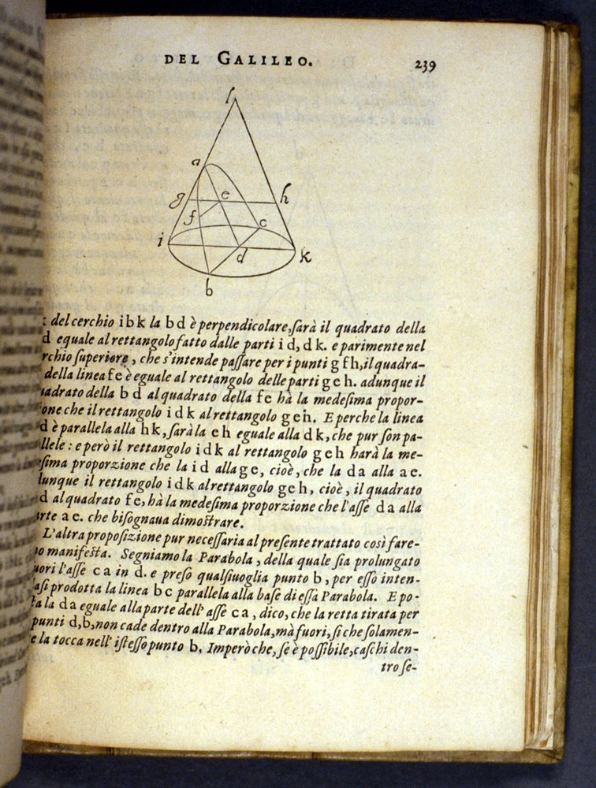
Галилео занесъл своите математически разработки в университета в Падуа, на 65 км от Венеция - достатъчно далеч от Рим, за да бъде далеч от влиянието на йезуитите и тяхното официално признато обучение. Самият университет в Падуа е бил основан през 1222 г. от студенти отцепници. Не е бил под опеката на краля или папата. Бил е абсолютно свободен и е бил в свободна република, каквато е била Венеция с нейния управител. Когато Галилео получава работа в Падуа, той получава и академична свобода, което е рядко срещано в Италия и е уникално за Европа. От Падуа до Венеция се стига с кораб и това е мястото, където младият професор е прекарвал много от ваканциите си. Галилео започва връзка с венецианката Марина Гамба. За нея се знае малко, но тя е била далеч от социалното равнище на Галилео. Тази връзка усложнява живота му, но не е била изключение дори сред вярващите католици, особено по времето, когато дори папите са имали незаконни деца. Галилео е имал три незаконни деца. Най-голямата - Вирджиния, е родена през 1600 г. В рождените записки е казано, че е родена в резултат на разврат, защото Галилео не е бил женен за майка й. Не са живеели заедно. Неговият дом е бил пълен със студенти и той е работел до късни часове. Не е живял в един дом заедно с децата или любовниците си. Въпреки тези усложнения, Галилео преуспява в свободния въздух на Падуа, като става амбициозен учен.
Галилео чува за холандски занаятчия, който открил ново приложение за обикновените увеличителни лещи. Първият телескоп, който пристига във Венеция, е бил играчка, изработена, за да забавлява бохемите. Очилата в сравнение с телескопа са технически много по-прости, а те вече са съществували от няколко стотин години. Само когато лещите имат необходимата граница на издръжливост, така че да може да се комбинира най-слабата изпъкнала леща и най-силната вдлъбната леща, се постига забележим увеличителен ефект. Галилео превърнал играчката на холандеца в полезен уред. За да го подобри, е трябвало да се научи как се изработват лещи. Това е изключително трудно, особено през 1610 г. Първоначално Галилео се интересувал от оптиката на телескопа. С подобренията на лещите, той десетократно увеличил силата му, но неговите лещи направили повече от това да увеличават. Чрез преоформяне на частите от стъклото, Галилео накрая преоформил нашето възприемане за света. Със своя телескоп Галилео първо изкарал малко пари. Флотилията на Венеция е била най-великата в Европа. Какво ли би станало, ако военните могат да видят вражеските кораби часове преди да са се появили на пристанището? Не би ли дало това на флотата ясна преднина? Галилео инсталирал уреда си на върха на кулата Сан Марко с убедително аранжирана демонстрация на живо. От средите на венецианския сенат дошла привлекателна поръчка към Галилео да снабдява военните с телескопи. На Галилео била дадена щедра, доживотна заплата за служба на републиката. Полу-учен и полу-само-рекламодател, за момента бъдещето му изглеждало светло.

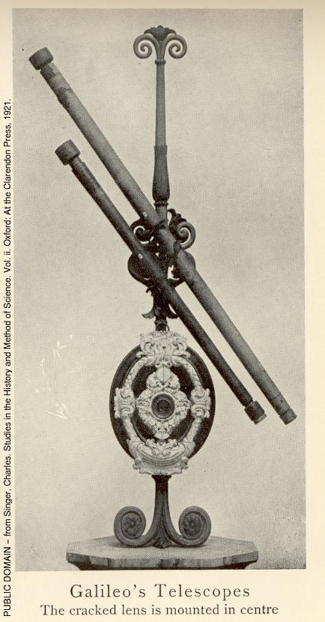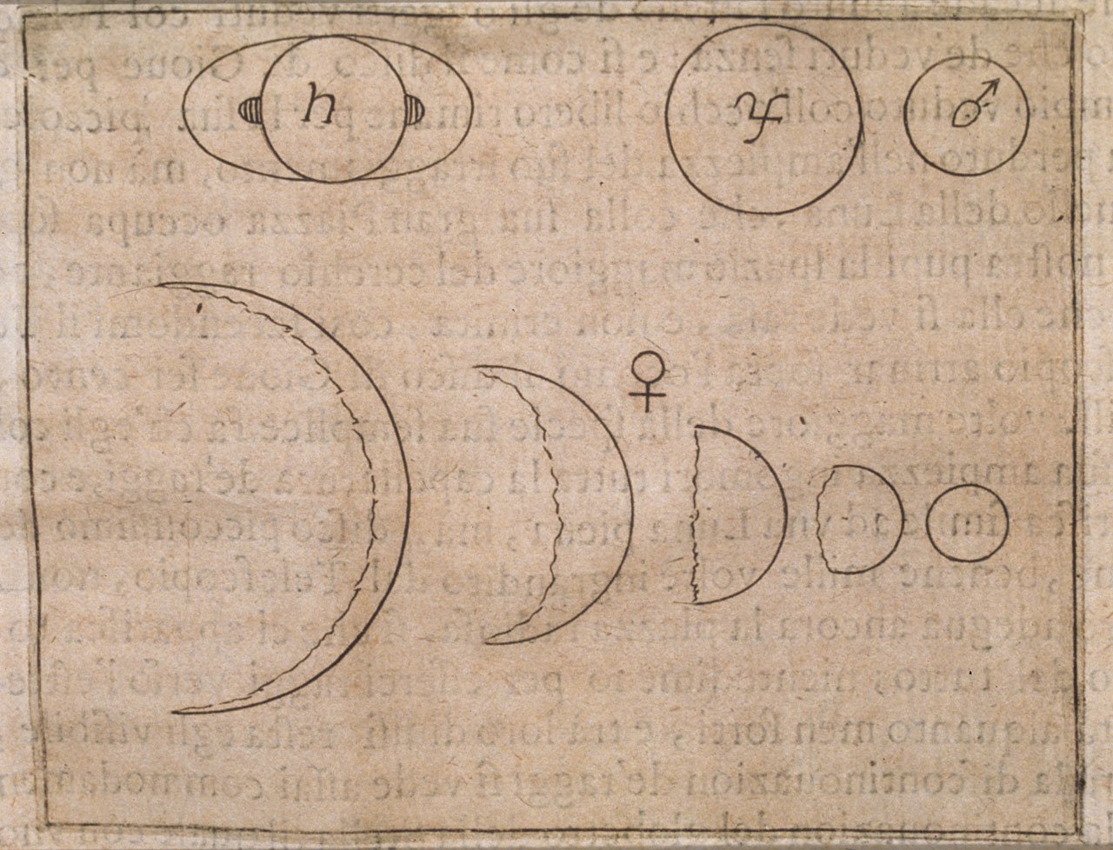
Скоро неговият телескоп ще даде началото на спор, който заплашва да унищожи създателя си. Дъщерята на Галилео била само на 9 г. в ноемврийската нощ на 1609 г. Това била вечерта, когато за пръв път Галилео насочва телескопа си към луната, като се разположил на една от височините на Падуа и започнал да скицира това, което наблюдава. Това бил старта на осем седмици безсънни нощи, прекарани в тесния двор, внезапно обновен в първата световна, астрономическа обсерватория. Неговите наблюдения го довеждат до мнението, че повърхността на Луната не е гладка и еднородна, както мнозина философи са вярвали, както е при другите небесни тела, а е неравна, груба и изпълнена с кухини и вдлъбнаини, което я прави не по-различна от повърхността на Земята, разкривайки вериги от планини и дълбоки долини. Луната, която Галилео видял, била подобна на Земята и той направил подробни скици. Ако повърхностите на небесните тела са подобни на Земята, може би небесата и Земята не са чак толкова различни, колкото всички са мислели. Галилео е наблюдавал луната през фазите й и отделно от това, е правил някои подобрения на уреда си, когато е започнал да изучава планетите. Юпитер била в привилегирована позиция за наблюдение спрямо другите, защото била близо до Земята по това време. Когато Галилео погледнал към Юпитер, той видял три много светли звезди, невидими за невъоръженото око, на същата равнина като Юпитер и отбелязал това. Нямал никаква идея какви са те, защото си е мислил, че това са фиксираните звезди, както им казвали. Но след такова впечатляващо разположение той се върнал на следващата нощ. Е, отново са били три звезди, но сравнителната им позиция спрямо Юпитер се била променила. И така, за една седмица той разбрал, че имаме три луни на Юпитер. Както луната се върти около земята, така те се въртят около Юпитер и са четири. Четири спътника, които до тогава католическият свят не познавал. Тези странстващи малки спътници пътуват около Юпитер с учудваща скорост и всеки с различно движение. За малко повече от седмица, Галилео открил първите нови астрономически тела, неизвестни от древните времена. Това откритие се сблъскало с общоприетата вяра, че небесните тела обикалят около Земята. Това ще му донесе противопоставяне с църковната догма, но засега Галилео бил пълен с живот. Той побързал да отпечата откритието си, защото знаел, че може да извлече полза от него. От първото наблюдение на сателитите на Юпитер, до извода му, че това са луни минала едва седмица - от 7 януари до 15 януари, а той вече печатал. На 12 март книгата била на яве. "Sidereus Nuncius" - "Звезден вестник" - ентусиазиран анонс за телескопната астрономия. Първоначалният тираж се разпродал за няколко дни. Новината за Галилео и неговия удивителен телескоп се разпростряла из Европа. Галилео станал адвокат на своята нова астрономия и научни наблюдения. Както се разпростирала славата му, така растяла и арогантността му. Скромността никога не е била отличителна черта на младия професор.
Като прави невидимото видимо, телескопът започнал да революционизира астрономията. От древни времена, астрономите са се опитвали да обяснят движенията на небесните тела като заключили, че те били прикрепени към прозрачни кристални въртящи се сфери, вложени една в друга. Гръцкия астроном Птоломей е разработил системата в огромни детайли, за да обясни движенията на Слънцето, Луната, звездите и на планетите - всичко това, което може да бъде видяно с невъоръжено око. В центъра на сложната система на Птоломей била поставена Земята, здрава и неподвижна. Системата на Птоломей била пълна с оригинални геометрични уреди. Невъзможно е било за хората да изчислят къде би трябвало да са разположени планетите и това е било полезно за астрологията. Било е полезно само, ако ти трябва да проследиш къде са били звездите по небето, но не било съвършено. 60 години преди телескопа, полският свещеник Николай Коперник отбелязва, че изчисленията биха могли да предскажат позицията на планетите в небето, само ако заключим, че Слънцето, а не Земята е центърът на Вселената. Коперник описва Слънцето на кралски трон, властващ над планетите, обикалящи около него. Това била прекрасна система от естетична гледна точка. Десетилетия след неговата книга, повечето от астрономите си били спестили критиките. Причината била, че нямало никакви обективни доказателства, че Земята се движи. Изглеждало глупаво Земята изобщо да се движи. В системата на Коперник, Земята никога не е била неподвижна. Имало е две различни движения - завъртане около Слънцето всяка година и завъртане около собствената си ос всеки ден. Коперник не бил склонен да публикува своята система, защото щял да бъде подложен на голяма критика. Предположенията на Коперник го направили за смях в Европа, защото казал, че Земята фучи около оста си с огромната скорост около 1300 км в час и в добавка се движи около Слънцето с 50 км в секунда. Хората са реагирали по подобаващ за времето си начин - "Това е абсолютно смехотворно. Я погледни земята под краката си. Както виждаш, не се движи. Ясно е, че Земята е неподвижна. Нищо не може да е по-очевидно от това. Ако се движеше, всичко щеше да хвърчи и да се тресе. Камбанарията на църквата би паднала, птиците не биха могли да се ориентират. Облаците биха изчезвали зад западния хоризонт".
Галилео прочел Коперник и вече предполагал, че системата му била правилна. Но въпреки телескопа, той не виждал начин да докаже, че Земята се движи около Слънцето. Той проявил инициативност и се върнал в Тоскана, където е роден.
Флоренция - столицата на Тоскана, била много привлекателна за изгряващата млада звезда. Известният дом на Данте и Микеланджело. От векове, Флоренция е управлявана от Медичите. Те били източник на голямо богатство и политическа мощ, и доминирали в банковите операции и търговията. Също били много влиятелни и в църковните среди.
Семейният знак на Медичите бил поставен из целия град. За Галилео не е имало по- голяма чест от тази да бъде покровителстван от Великият херцог Касомо де Медичи.
Галилео е търсил обществено признание и затова няколко пъти се е опитвал да бъде покровителстван от Медичите. Т.к. Великият херцог на Тоскана е един от четирима братя, а Галилео открил четири спътника на Юпитер, проявявайки хитрост, той искал да ги кръсти на бъдещите си покровители. Към Флоренция се отправили копие от "Звезден вестник", най-точният телескоп на Галилео и лична молба: "Зависи от нашия суверен дали аз ще пребивавам до края на дните си тук във Венеция или ще се върна във Флоренция. Ако се върна, бих искал Ваше Величество да ми позволи да се оттегля и да не бъда зает с преподаване. Накрая, Ваше Величество, бих желал към титлата математик, да бъде прибавена титлата философ". Галилео посочва колко лоша е неговата позиция в Падуа, как няма никакво време за изследвания и това, че би желал да служи на великия владетел и да прави изследвания. Няколко седмици по-късно, от канцеларията на Медичите в Уфици, му изпращат писмо с покана, да се присъедини към двора им като математик и философ.
Той би бил в центъра на флорентинския интелектуален и обществен живот.
Флорентинците са били известни с непрестанните си спорове и оживени дискусии - това което търсел Галилео. Там го канели и дори повишили статуса му в двора на Великия Херцог. Галилео имал приятели, които го предупреждавали, че в Тоскана нямало да е така безопасно за неговите радикални идеи, защото Венеция имала повече дух на независимост от папата, отколкото Тоскана. Медичите били богати и образовани, но също така били задължени на Рим. Със силни връзки с Ватикана, от това семейство са излезли много папи и кардинали. Не може да не са подозирали трудностите, които техният нов философ ще донесе със себе си.
Оставайки зад себе си своята любовница и малкия си син, Галилео настанява дъщеря си Вирджиния и по-малката й сестра Ливия в метоха Сан Матео от Арчетри извън Флоренция. По това време в Италия не е било нещо необикновено да се изпращат млади момичета в манастири за сигурност, че сте останат девствени, въпреки че нямало гаранция за и това, но понеже Вирджиния била незаконна, шансовете й да се ожени били усложнени. Щяли да са й необходими голяма зестра и порядъчен съпруг. А Галилео не е бил богат човек. От младите монахини като Вирджиния се очаквало да прекъснат връзките с външния свят. Дори семействата им били държани на разстояние. Това, че е изпратил дъщеря си в метоха, не е било проява на вярата му. Всъщност, това е било средство да направи нещо с дъщерите си (не само с Вирджиния), защото тяхната майка му е била само любовница. Те са били незаконни, а от това следва, че не биха могли да се оженят. Е, какво да направи? Той ги е подкрепял, но не бил много щедър. В течение на повече от 20 години зад стените на метоха Вирджиния ще напише до баща си дузини лични писма. Слугите на Галилео са носили писмата в кошници за храна или дрехи. Много от писмата на Вирджиния са оцелели, въпреки че отговорите на баща й са изгубени. По писмата й се съди за трайната връзка между тях двамата, въпреки суровите условия на монашеския живот. За разлика от живота на дъщеря си, Галилео живеел по-охолно и достатъчно сигурно за да поеме риск, било то в доктринната атмосфера на Флоренция.
Галилео приел, че Коперник е прав. Слънцето, не Земята, била център на нашата планетна система. Минали месеци докато отчаяно търсел начин докаже това. За него, демонстрацията е била знакът на науката. За да важи нещо като научно доказано, трябвало да бъде демонстрирано. Трябвало да бъде решително показано, за да е вярно, иначе било само предположение или мнение. Докато търсел демонстрация, дошло писмо от един от неговите последователи - Бенедетто Кастели, който предположил, че ключът може би е планетата Венера. Ако Коперник е прав и Венера се върти около Слънцето, а не около Земята, е ясно, че Венера би се виждала не по-различно от фазите на Луната - понякога като полумесец, а понякога не. Кастели помолил Галилео да погледне със своя телескоп и да му съобщи, ако види подобно нещо. За невъоръженото око Венера е само точка светлина, но през телескопа Галилео видял планетата като диск. След няколко месеца, Венера се променила от малък диск до широк полумесец. Галилео веднага схванал, че в една система с център Слънце, този полумесец ще се появява, когато Венера обикаля в орбита между Слънцето и Земята. Венера би трябвало да се върти около Слънцето, а не около Земята.
Спорът е само в началото си и Галилео напълно подценил опозицията. Опортюнистичните свещеници във Флоренция обявили от амвоните си, че Галилео разпространява опасна идея. Хор от ревниви академици, засегнати от арогантността на Галилео, се присъединили към глъчката. Галилео разчитал на покровителството на Медичите, но тази протекция започнала да се руши, когато майката на великия херцог Косимо започнала да има съмнения. Един от младите протежета на Галилео, който учил математика и астрономия, Бенедетто Кастели, и самият Галилео, били поканени на закуска от майката на херцог Косимо - Великата херцогиня Кристина. Разговорът се завъртял около сателитите на Юпитер. Галилео кръстил луните на Юпитер на семейството на Медичите, но великата херцогиня поставила под съмнение съществуването им: "Те истински ли са?" "О, да - казал Кастели – дори йезуитите в Рим го потвърдиха". Тогава тя сменила темата. Казала "Ами Коперник и Исус Навин, и битката за Гибеон, когато той заповядва на Слънцето, а не на Земята да застине?" В книгата на Исус Навин, Господ спира движението на Слънцето, давайки на израилтяните малко повече светлина, за да победят враговете си. В тази и в дузина други библейски пасажи се предполага, че се движи Слънцето, а не Земята. Великата херцогиня Кристина се тревожила, че нейният нов придворен философ си противоречи с Библията. Галилео отговорил на мадам Кристина с писмо, прехвърлящо границите на астрономията. Галилело е бил честен, когато е казал, че ако Библията казва нещо различно от науката, ти просто не си разбрал Библията: "Ако книжниците на писанието са имали предвид хората да учат астрономия, защо за я оставили извън Библията?" Красноречивото писмо на Галилео до Кристина имало предвид да разреши различията между науката и Библията, но се възприело като обида за самата Библия. Това писмо се разпространявало и местните свещеници го чели и се обидали.
Изпратили копия в Рим, като казали на хората в Инквизицията да разследват Галилео. В техните очи той бил еретик. Галилео със сигурност е знаел какво се случва с еретиците, когато кардиналите решат да очистят обществото от противоречащата ерес. Голяма част от тяхната работа била да забранява книги, но също инквизицията имала властта да провежда мъчения и да екзекутира. Затворите на Рим са виждали края на много еретици, включително Джордано Бруно - свещеник, изпаднал в немилост и окултен любител в науката. Екстремните методи на Инквизицията се оправдавали. Болката, която трябвало да спаси душата на еретика, било нищо в сравните с болката на вечното проклятие. Едно от нещата, които папството иска да покаже на обединена Европа и преди всичко на католиците там било, че няма никаква търпимост към сектантство, че то ще бъде разгромено и наказано. Шотландски еретик е бил изгорен на клада с риза, напоена със смола, така че да може да изгори по-ярко. Джордано Бруно е бил изгорен жив, но това бил рядкост. На повечето хора са изгарени труповете. Умъртявани, за да се покаже, че правата вяра ще бъде насърчавана. Джордано Бруно е бил свещеник и мошеник в техните очи, който отрекъл божествеността на Христос, но като Галилео, той описва виждане за Вселената, в която Земята се върти около Слънцето. Имало много различни мнения доколко Бруно е въздействал на Галилео. Несъмнено е имало някакво влияние - той е знаел какво се е случило на Бруно. За екзекуцията на Бруно е бил отговорен най-великият инквизитор на Рим "Чукът на еретиците" - кардинал Белармин. Сега, години по-късно, същият кардинал Белармин получавал рапорти за Галилео. Църковните теолозите били уведомени за възможните изводи, които прави Галилео и бавно се е образувал кръг в Инквизицията срещу него в Рим. Когато този шум, който духовенството вдигало от Флоренция, ставал по-силен и по-силен, Галилео решил да отиде в Рим и да защити правотата си. "Исках хората да разберат, че природата им е дала не само очи, за да видят творенията й, но и мозъци, за да бъдат способни да ги разберат". Галилео отпътувал към Рим през зимата на 1616 г. Като член на двора на Медичите, той станал гост на посланика на Тоскана във Вилла Медичи, издигната на хълм с изглед към града. Теолозите слушали как Галилео уверено представил случая с Коперник.
Галилео бил абсолютно убеден в теорията на Коперник. Той отишъл да се срещне с епископи, кардинали и теолози и да защити тезата си, разбира се, много емоционално. Посланикът на Медичите във Ватикана писал вкъщи: "Слушайте, Галилео трябва да се поуспокои, да млъкне, а не да ходи нагоре-надолу и да спори по случая си." В своето писмо посланикът се безпокоял, че Медичите може да бъдат замесени в тези грозни разпри. Посланикът пише още: "Галилео е емоционално въвлечен в тази негова борба и може много сериозно да загази, заедно с всеки друг, който споделя идеите му. Тази работа не е шега и човекът е тук, под нашата протекция." Галилео е мислел, че може да убеди повечето по-модерно мислещи теолози в Рим относно заслугата на доктрината на Коперник. Също така е мислел, че може да ги убеди, че преди всичко, същността на астрономията не е обект за теолозите.
Въпреки, че е трябвало да знае за силата и опасността да се противопоставя на инквизицията, Галилео приветствал шанса си да представи идеите си пред кардинал Белармин. Бил слушал, че той се интересува от астрономия и бил възхитен от телескопа. Самият Белармин, който започнал да се интересува от наука, когато напредвал в нея, разбрал, че има многобройни аспекти на научни открития, които заплашват общоприетата вяра, по начина по който той я виждал; смятал че науката може да се намеси в теологията и решил от този момент да прекрати научните си изследвания. Направил личен избор да предпочете благочестието вместо научното любопитство, което си мислел, че никога не би дало задоволително разрешение на проблема. Това би могло да обясни неговата злоба да преследва това, което той нарича научна ерес. Набожният кардинал Белармин поощрявал изгарянето на живи хора, но той бил духовен и несветски настроен. Дори знатните семейства в Италия намирали кардинала за прекален светец. За Галилео, като се съди по влиянието на покровителите му Медичи, неподкупното благочестие не било добра новина. Но Галилео никога преди това не е имал шанс да убеди Белармин.
Три дни преди планираната среща с кардинала, служители от канцеларията на Инквизицията се срещнали при Коледжо Романо, за да гласуват относно теориите на Коперник. Теолозите били навътре в нещата и дали своето професионално мнение
за същността на проблема и това професионално мнение било, че допускането за Слънце, което да е в центъра на света и че Земята се върти около него, е гледната точка само на еретиците. Гласуването било 11 на николко! Хипотезата за движеща се Земя била глупава и абсурдна. Да вярваш, че Слънцето е център на света, е въпрос на обикновена ерес. Кардинал Белармин ще използва срещата с Галилео, за да издаде декрет. На Галилео ще бъде казано да не се придържа и да не защитава позицията
на Коперник и нещо повече! По време на дискусията се казва, че ако Галилео откаже да се подчини, ще бъде принуден да млъкне. Галилео е трябвало да обърне гръб на Коперник, чиято работа е прикачена към списък със забранени книги. Галилео бил сигурен, че може да обърне църквата към своята нова астрономия, но вместо това, нещата станали още по-зле. С един замах на перото, църквата изгорила Коперник и вързала ръцете на най-големият учен на Италия до момента. Ако и да е имало борба между религията и науката за Галилей, религията спечела първия рунд. Само месеци след сблъсъка на Галилео с църквата, голямата му дъщеря приела един от най-древните ритуали. Отрекла се от светските притежания и оставила първородното си име Вирджиния, избирайки за себе си новото име Мария Селест, според историята име, нашепнато й от Господ. Името Селест означава “Небесна“, и вероятно е избрано, защото баща й се е интересувал от звездите, но разбира се, като монахиня, може и да е избрано по абсолютно религиозна причина. Въпреки, че животът им е бил труден, много от интелигентните млади жени са избирали метоха, защото са знаели, че това е мястото, където са могли да мислят и пишат, и така са имали по-висок статус в обществото, отколкото като омъжени жени с деца.
Галилео е бил добър католик и не е имал интерес от това да води битки с църквата. Това, което е имал предвид от самото начало на публичната си подкрепа за Коперник, било да доведе църквата до разбирането за тази теория и за абсолютната липса на опасност от нея. Ако църквата остане в защитна позиция, това би изглеждало като много добра възможност да се докаже истината, но всъщност би било изцяло унизително за нея. Галилео излял разочарованието си в красноречиви писма до близките му приятели и привърженици. Кардинал Белармин може тръшнал врата на Коперник, но неговата философия е оставила мъничка надежда за Галилео. Кардинал Белармин казал, че църквата може да промени мнението си, но само ако има истинско доказателство, че Земята се върти около Слънцето.
Църквата не приела твърдението на Галилео, че фазите на Венера доказват, че Слънцето стои в центъра. Белармин искал физическо доказателство, за това, че Земята се движи. От ранните си дни във Венеция, когато нивото на водата се вдигало или падало с голяма амплитуда за един ден, Галилео развил интерес към приливите и отливите. Когато водата се движи напред и назад като в клатещ се съд, Галилео извадил заключението, че Земята, като гигантски съд, въртящ се около оста си, може да предизвиква морето да се издига и потъва два пъти на ден. Той вярвал, че движението на приливните вълни, би доказало движението на Земята. Някои казват, че когато Аристотел наблюдавал приливите дълго време от едни и същи скали, скочил във водата в отчаянието си и доброволно се унищожил пред тяхната мистерия. През 1616 г., Галилео дал на някои кардинали разработка за приливите, в който той казал, че това е истинското доказателство за движението на Земята. Той ентусиазирано и страстно вярвал, че може да докаже и да демонстрира движението на Земята, позовавайки се на движението на приливите. Въпреки, че връзка между Луната и приливите се наблюдава от векове, Галилео отхвърлил идеята. За него, предположението, че Луната възпроизвежда събития на Земята, приличала на астрология или окултизъм.
Търсенето на физическо доказателство за въртенето на Земята ще отнеме още 200 години. "Ако Земята препуска из пространството като галопиращ кон, защо ние не усещаме движението?" Парадоксът за Галилео е, че Земята би трябвало да се върти достатъчно бързо около оста си, като нощта и денят се сменят нбез да може да ги усетим. Това, което е много вълнуващо относно Галилео е, че виждаме абсолютно същото в Айнщайн: ой е избрал това, което изглежда най-невъзможно, казвайки: "Имаме това невероятно силно доказателство, че Земята не се върти. Всичко, което нашите сетива ни казват, е, че Земята не се върти и ето, че Коперник има тези много силни аргументи от астрономията, за да предположи, че Земята се върти. Е, това трябва да ни говори нещо за начина, по който работи природата".
Той измислил интересен експеримент. Използвал кон, за да представи движението на Земята. Ако ездач изпусне топка, докато стои неподвижно, топката ще падне направо надолу, приземявайки се до коня. Но какво би се случило, ако същият ездач изпусне топката по време на галоп? В експеримента на Галилео, движението напред на коня ще бъде прехвърлено на топката чрез ръката на ездача. Докато топката пада във въздуха, тя ще продължи движението си напред и пак ще падне до коня, точно както когато конят е стоял неподвижен. За Галилео, това, че конят и топката споделят същото движение, е все едно движението да не съществува. Ако Земята се движи, бихме ли могли да бъдем носени заедно с нея, без да осъзнаваме самото движение? Има принципна относителност, в която, ако се движите заедно със Земята, всички ще споделяме същото движение. Не само Земята се движи, но ние споделяме движението и затова то остава скрито. Това е, може би, първият голям експеримент във физиката. Галилео е бил толкова убеден в резултата, че дори не се притеснявал да го проведе, за да покаже, че е прав. Въпреки проблемите си с църквата, Галилео бил подкрепян от Медичите. Той се преместил по-близо до дъщеря си на хълм извън Флоренция. Флоренция е обградена от хълмове и Арчетри, било едно от местата, в които заможните семейства от Флоренция имали вили. Имало и обикновени ферми и манастири, но било относително трудно да отидеш до града, а когато дъщерята на Галилео била в близкия метох, тя намерила за баща си място близо до нея.
Остаряващият Галилео постоянно се оплаквал от ужасни болести. Намирал въздуха във Флоренция за много студен, от което страдала главата му и цялото му тяло. Запек, загуба на кръв, настинки през последните три месеца. В такова отчаяно състояние, че практически затворен в стаята си, без да може да спи или да си почине. Всяка нужда на Галилео, всяко страдание, били известни на дъщеря му зад стените на метоха, който е бил особено беден. Това бил техният начин на живот, избран от самите тях. Те знаели, че храната ще е малко, че ще е студено през зимата и ще изживяват тази жестокост във всеки един момент.

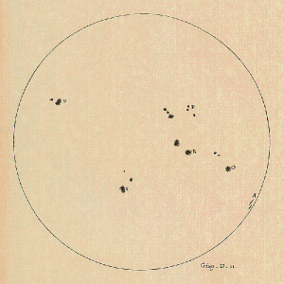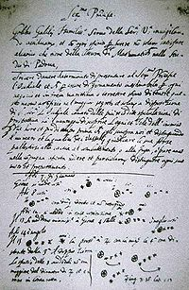
Църквата поддържала тезата, че всичките небесни тела били непроменяеми, но телескопът на Галилео продължавал да разкрива космоса, за разлика от общоприетата истина. Дори на светлата повърхност на Слънцето, Галилео наблюдавал тъмни образувания, които нарекъл слънчеви петна. Той не е могъл да знае, че петната са магнитни бури, но неговите описания за тях били забележително точни. Слънчевите петна се образуват и разпадат на по-дълги и по-къси периоди. Някои се сгъстяват и други се разширяват от ден на ден. Променят си формата, а някои са асиметрични. Те би трябвало да са огромни по маса, независимо дали са върху Слънцето или близко до него. Галилео влиза в спор с германски йезуит-математик Кристоф Шнайнер относно естеството на слънчевите петна. Германецът казва, че петната са малки сателити, които се движат около Слънцето, докато Галилео, че тези петна са или върху повърхността на Слънцето, или много близко до него, и са нещо като облаци. Ако йезуитът е бил прав и петната са били независими сателити, тогава повърхността на Слънцето би останала непокътната, както изисквала доктрината. Слънчевите петна имат изключително неравномерно появяване и ако това се види, твърдението, че това са сателити става невярно. Галилео много внимателно започнал да планира публикацията на неговите писма за слънчевите петна. Те били така подредени, че можеш да ги виждаш ден след ден, от раждането им на Слънцето до умирането им. Така изведнъж, върху Слънцето се появява малко петънце. На следващия ден нараства и още нараства. И тогава бавно се отделя. Ясно било, че това са петна върху Слънцето, различно оформени и било невъзможно да са сателити. Галилео произвел серия от сложни графики, записващи всекидневната промяна на неговите слънчеви петна. Непрестанното движение на петната предполагало, че Слънцето може би се върти около оста си. Визуалното доказателство е прието от последователите на Коперник и от хората, които все още вярват, че Земята е център на Вселената. Но това е интерпретация на това доказателство. Консервативните астрономи не отстъпвали, защото, ако казваш, че това са сателити на Слънцето, все още можеш да кажеш, че Слънцето е съвършено. Галилео знаел, че неговите противници грешат. Нямало значение дали йезуитските математици желаели Слънцето да е без петна. Галилео демонстрирал истински петна върху повърхността на истинското Слънце.
Седем години след като Инквизицията е забранила Коперник, до Галилео достига новината за нов папа, който се възкачва на трона на св. Петър. Кардиналите избрали член на известно семейство от Тоскана, човек, който Галилео считал за приятел. Мафео Барберини станал папа Урбан VIII - интересен избор за папа в онзи период. Той е член на семейство Барберини и стара шега гласяла: "Каквото варварите не са плячкосали от Рим, са го отнесли Берберини". Неговата мантия, когато е бил млад духовник, е имала три конски косъма. Конските косми ставали неимоверен товар за някой, който израствал в църквата, но от един момент нататък, символите се променяли до работливи пчели. И Мафео Баберини затова станал образец за работлива и резултатна личност. Всичко знаково на красивия ренесансов Рим, е било започнато, проведено или вдъхновено от Урбан VIII. В края на улица Венто има фонтан с три пчели Барберини, напомняйки кой папа е дал този фонтан и също да напомнят, че хората не трябва само да се мотаят около фонтана, с трябва да подражават на пчелите и да произвеждат мед. Новият папа бил голям почитател и писал поеми до Галилео. Изведнъж ситуацията се променила. Когато новината за издигането на Урбан VllI достигнала до метоха, Мария Селест се надявала мълчанието, наложено върху баща й да свърши. Галилео тайно си кореспондирал със своя стар приятел – папата. Галилео прави трудно двуседмично пътуване до Рим и двамата стари приятели провеждат няколко разговора докато се разхождат по пътеките на Ватикана. Папата и Галилео се разхождали в градините на Ватикана, разговаряйки за различни неща. Разбира се, едно от тях било дали Галилео може да публикува теорията на Коперник. Папата му казал, че докато говори за това хипотетично, няма да има никакъв проблем. Докато теорията на Коперник, че Земята се върти около Слънцето, се представя за хипотеза, Урбан VllI ще позволи да бъде дискутирана.
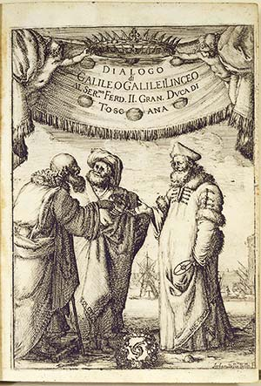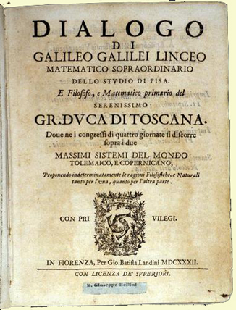
Галилео си тръгнал от тази среща с чувството, че това е правилното време да напише книгата си по космология, за която си обещал още от 1610 г. Сега, 60 годишен, той се отдал на книгата. Папата дал разрешение на Галилео да се впусне в написването на най-важното си произведение. Пишейки на италиански, а не на латински, излагайки най-убедителните доказателства в остроумен, популярен стил, Галилео забавлявал и печелел всеки, който четял за гледната точка на Коперник. От писмата на Мария Селест се разбира, че баща й дал възможност да прочете незавършения ръкопис. Изглежда е имало искрен интерес от нейна страна. Тя била много себеотрицателна и винаги казвала "ще се радвам да го прочета, ако мислиш, че ще го разбера. И няма да говоря за това с никого." Те си имали доверие и може би най-интересното нещо, което разкриват писмата, е тази силна индикация за това, че работейки по “Диалог”, се споменават "отрязъци", които очевидно са части от ръкописа. И изглежда Селест е тази, която подготвя ръкописа. Месеци в писане, удължени от боледуването му, прекъсват работата. Най-накрая след пет години, се видял краят. Галилео завършва тази велика книга на Бъдни вечер, 1629 г. и я нарекъл "Диалог между двете ръководещи света системи". Това е риторичен шедьовър, в който Галилео описва своя поглед върху световната система. Слънцето ли и център на света или Земята е център на света? Той дава тласък на всички свои нови открития с телескопа и вие сте просто запленени от този разказ. Галилео създава три духовни героя, знатни хора от Венеция. Първият герой, домакинът, започва дебат с двама от неговите гости. Единият от гостите ясно дава позицията си в защита на Коперник и Галилео, но другият гост, Симпличио /глупак/, е смешен подражател, мънкащ за църковните доктрини спрямо науката и философията. Галилео получава разрешение от приятелски настроен цензор да публикува книгата си във Флоренция. Той знаел е, че ще бъде много по-трудно да убеди властите в Рим, но изпратил малко копия във Ватикана. Преди да чуе резултатът, Флоренция е повалена от ужасна катастрофа.
През 1630 г. чумата удря цяла Тоскана. Въпрос на седмици е 6000 флорентинци да умрат, а Галилео загубил връзка с Рим. Всяка нощ, когато целият град се свивал зад заключените врати, каруци извозват телата. Лекарите обикаляли улиците с маски от плат и слама, за да се защитят от заразяване. Избухването на чумата поразява цяла Италия, но особено жестоко Тоскана. Заради развитието на науката се знаело, че тя се разпространява като зараза. Великият Херцог на Тоскана се опитва чрез централозирано управление да установи карантина по начин, който бихме определили като нечовешки: като запечатват домовете на хората. Управителите на Тоскана не могли да решат дали да разчитат на карантината, или на силата на молитвите. За по-сигурно те пробвали и двете. Като разнасяли из града Мадоната от Импрунета, призовали висшата й помощ и разбира се, с религиозната процесия се възпротивили срещу мерките, взети с налагането на карантината. Надявали се, че вярата ще надделее върху това, което изглежда е силата на природата. Съветът на общественото здраве поискали помощта на метоха, в който била Мария Селест. Да се молиш за останалия свят било много важно и монахините знаели това. Всъщност, по време на чумата, те били специално насърчени да се молят по две през час в продължение на 40 дни. И това се смятало, че е едно от най-сериозните средства, с които чумата трябвало да се преодолее. Мария Селест се тревожила за нейния остаряващ баща. Като аптекар на метоха, тя приготвила лекарство за него, като се надявала да го предпази от зараза, а нейният метох бил силно изолиран. Средство за защита било прането на чаршафите във врящ оцет, въпреки че никой не знаел защо. Следващата пролет епидемията затихнала достатъчно, за да позволи връзка с цяла Италия.
От месеци Галилео не бил чувал нищо от властите в Рим. Да не би ръкописът да се е загубил заради карантината? Да не би да са го откраднали? Флорентинските цензури дали съгласието си, но той имал нужда от одобрението на Рим. Докато Галилео чакал, копия от неговия Диалог тихичко се разнасяли сред властните римски свещеници. Но! По ирония, големият почитател на Галилео - папата, не го прочел. Вместо това, Урбан VllI чул слухове, че Галилео вменил думите му в устата на някакъв глупак, слухове, че Галилео не е написал научен разговор, а литературна сатира. Това, което Галилео е написал, е творба с голяма литературна стойност. Написал я като диалог, така че да бъде и научна, и литературна творба. Очаквал е най-образованият, космополитен и напредничав из между папите да я оцени, забравяйки вероятно, че в края на това красиво, риторично произведение има доста язвителна обида. В самия край, той вменява думите на папата в устата на глупака. Казва, че ако Господ е искал, е могъл да устрои Вселената по някакъв друг начин, какъвто и да било той, но я е направил такава, както я виждаме ние сега и затова, никой от тези доводи, дали Слънцето е центърът, или Земята, може да бъде окончателен. Години по-рано, когато папата се разхождал с Галилео в градините на Ватикана, папата е дал абсолютно същия довод като казал, че творенията на Бог могат да бъдат извън човешките разбирания. Съветниците на Урбан го убедили, че той е прототипът на Симпличио и че е направен да изглежда като глупак. Урбан хвърлил гневен поглед върху книгата и двамата никога повече не си проговорили. Папата свикал специална комисия да разгледа случая с Галилео и комисията предложила да се намеси инквизицията.
Инквизицията връчила документ на Галилео, заповядвайки му да се яви в Рим през идния октомври. Възрастният мъж се опитал да отложи пътуването като казал, че е болен. По Коледа отново му било връчено писмо. Можел да дойде доброволно или с вериги. Докато уреждал тръгването си от Флоренция, дъщеря му го подготвяла за изпитанието. В Рим, Галилео отново можел да види Ватикана от посолството на Тоскана, но с месеци призовката на инквизицията не идвала. Дата за неговия процес дошла през април, като Галилео бил подложен на формалности и идеална вежливост. Галилео, син на починалия Винченцо Галилей, флорентинец, 70-годишен, се заклел да свидетелства истината. Показана му била книга, отпечатана във Флоренция през 1632 г, със заглавие "Диалог» от Галилео Галилей. Когато погледнал и я прегледал, отговорил:
- Познавам тази книга много добре, потвърждавам, че е моя и потвърждавам, че всичко, което съдържа, е писано от мен.
Инквизитора ограничил процеса до три прости въпроса:
- Починалият вече кардинал Белармин, забранил ли е на Галилео да защитава Коперник, когато двамата са се срещнали преди 16 години?
- Злоупотребил ли е Галилео със заповедта на кардинала, като е написал Диалог? Нека Галилео изложи какво му е казал най-изтъкнатия кардинал Белармин, относно решението на светото папство в указателя на посочен ден през година 1616-та.
- Господарят кардинал Белармин, ме информира, че мнението за устойчивостта на Слънцето и движението на Земята се смята за противоречащо със Светото писание. Мисля, че кардиналът ме уведоми, че е възможно да поддържам хипотетично мнението в това, което е вярвал и Коперник.
3) Може ли Галилео да обясни, кое в неговата книга е това, което е било причина да му бъде заповядано да се яви пред нас?
- Ами, докато писах Диалог, не съм мислел за това, защото смятам, че доктрината на Коперник, е истинна. Вместо да излагам астрономичните причини, които биха могли да дават предимство на някоя от страните в дебата, аз се опитах да покажа, че аргументите на никоя от тях не са били заключителни, за да дадат предимство на мнението на едната или другата страна. Аз не държа и не съм държал противоречащо мнение на това, което е определил кардинал Белармин.
Всички, които са чели “Диалог” могат да видят, че защитата на Коперник е била най-силният довод в книгата. Героят Симпличио, изговаряйки думите на Урбан VIII, е по-скоро сатира, отколкото наука. Галилео бил доведен до унижение, а унижението никога не е било в негов стил.
"С уважение към съда, наскоро, след три години, прочетох отново моята книга и доброволно отстъпвам в това, че на някои места само неграмотен читател на моята истинска цел, би могъл да предположи, че някои аргументи биха предположили пристрастие от моя страна. Моята грешка, признавам, беше породена от амбицията, естествената склонност на повечето хора, с оглед на тяхната изтънченост, да се покажат по-знаещи от другите хора, като защитават позиции в полза на идея, която може и да е грешна".
Галилео бил затворен в малка стая в двореца на инквизицията. Изглеждало, че неговият “Диалог” е щял да бъде забранен. Въпросът сега бил какво наказание ще изтърпи Галилео. Много бързо се стигнало до същността. През 1616 г., Галилео се е съгласил да не поучава и защитава теорията на Коперник. Обвинението било, че той е нарушил това споразумение, но Галилео отвърнал: "Не, не съм го нарушил! Както виждате в края книгата, аз се изказвам в полза на позицията на църквата и изтъквам другите аргументи само като доказателствен инструмент. "Е, всеки който е чел книгата, е знаел това по-добре.”
Новините за задържането на Галилео стигнали до Мария Селест и тя неспокойно изпратила писмо със съвет. Пътят, който Галилео следвал до тази стая, минавал през манастира св. Мария Скорпия Минерва. Стените и таванът предупреждавали еретиците, каква съдба можел да очаква? Хората, които ръководели Инквизицията се надявали, всички, които идват, ще видят сцените на умиращите с правилната вяра, разбирайки, че те трябва да използват смелостта на мъченика, за да се противопоставят на ереста и да изтърпят наказанието си с ясно съзнание, че са върнати в общоприетата вяра.
В сутринта на присъдата му, Галилео бил още веднъж заведен пред Инквизицията, този път облечен в бяла дреха на покаял се грешник.
"Ние произнасяме присъдата. Ние заявяваме, че ти, Галилео Галилей, по причини описани в този процес, се предаде на съда на Светия престол, предимно подозиран в ерес, а именно, че поддържаш и вярваш в доктрина, която е грешна и противоречи на Писанието, че Слънцето е център на света и не се движи, че Земята не е център на света и се движи. Ние те осъждаме на затвор".
На Галилео е бил даден шанс да се отрече от грешките си. Вместо да изкара остатъка от дните си в подземен затвор, възрастният мъж коленичел, както му било заповядано.
- Аз, Галилео, син на Винченцо Галилей от Флоренция, 70-годишен, коленича пред вас, заклевайки се, че винаги съм вярвал, вярвам и сега, и с Божия помощ винаги ще вярвам, че всичко това беше поучаване, издържано и проповядвано от Светата католическа църква. Аз се отричам от неправилната вяра с чисто сърце. Проклинам своите грешки и ерес. Помогни ми, Господи. Амин.
Процесът на Галилео приключил.
Докато чакал в посолството на Тоскана, с месеци нямало да му съобщят кога ще му се позволи да се върне у дома си. “Диалог” бил добавен в списъка със забранените книги, която ще остане забранена в следващите 200 години. Галилео вярвал, че папа Урбан VllI ще го защити от цензурата, но грешал. Да си папа е различно от това да си кардинал. Папата е имал да води много битки, най-важната от които е била протестантската реформация. Урбан е бил обвинен, че не предприема правилните мерки да подпомага католическата кауза. Папата поддържал интерес към дейността на Галилео, но по много причини си имал други грижи освен науката. Урбан VllI се сблъсква с 30-годишната война, целият регион е под сянката на ужасна, погрешна гражданска война, която разкъсва християнския свят. И когато Галилео дошъл, за да се проведе процесът срещу него, папата не можел да рискува да защитава приятеля си, особено след като той самият е бил в подобно положение. Галилео станал изкупителна жертва, която не знаела какво я чака. Тоскана по това време е била само изцяло културна среда, а Галилео - тяхната екстравагантна научна мисъл. Галилео бива принуден да замълчи. Урбан обръща гръб на Тоскана и приятеля си, от когото смята, че е получил плесница в края на “Диалог” като флорентинска вендета.
Шест месеца след процеса, във Флоренция пристигат новини, че най-накрая на Галилео му е позволено да се завърне вкъщи. Това е благодарение на молбите на посланика на Тоскана, намесата на семейство Медичи и тихото влияние на собствената му дъщеря. Галилео си бил у дома, но затворен в собствената си къща. Невъзможно било да преподава, да пътува, или да посещава дъщеря си без позволение. Той подписвал писмата си с "От моя затвор в Арчетри". Под домашен арест не можел да се движи без разрешение, а и това, което можел или не можел да прави, се диктувало от църквата. "Не са минали чак толкова много години от времето, когато бях често посещаван от кардинали и принцове, които искаха само за миг да погледнат това, което наблюдавах. Речи на латински се четяха в моя чест - математикът на херцога, откривателя на новите планети, свидетеля на чудеса, непознати на древните философи. Сега прекарвам безплодни дни, удължаващи се от безделност и сега за бегло сравнение с годините, които са отминали, единствената ми утеха е споменът за минали приятелства, от които не останаха много". Било наредено на Галилео да изрежда молитви за търпение всяка седмица. Въпреки, че била болнава, Мария Селест се заела да го отмени от тази тежест. Въпреки, че в писмата тя не споменава, здравословното й състояние също се влошава докато баща й дълги години отсъства. По времето на процеса срещу Галилео и арестуването в последствие, той е бил твърде съкрушен и твърде обезсърчен, за да осъзнае, че нейното състояние се влошава. В края на март дошли новини, че Мария Селест е на смъртно легло с треска. През следващите десет дни Галилео постоянно ходил до метоха, като се опитвал да й бъде опора. Но късно една вечер, тя умира от дизентерия, напускайки този свят на 33 години. Когато Мария Селест умира, светлината от света на Галилео си отишла.
Според писма, писани до негови колеги, той казва, че я е намерил в толкова влошено здраве, че тя е починала от относително лечима болест, която не би имала фатален край, ако не е било такова състоянието й. Дузини от личните писма на Галилео са оцелели, но нито едно от писмата писани до дъщеря му не е намерено. Днес имаме само нейната страна на връзката им. Толкова е жалко! Със сигурност той е отговарял на писмата. Няма съмнение, защото се четe "ти ме питаш за.. ", "ти ми каза". Човек може да възпроизведе какво е казал той, но не знаем как точно е звучало. Това, което впечатлява тук, е че очевидно тя е запазила всички писма, защото тя повтаря: "Аз всичките ги пазя... ...Препрочитам ги, когато мога, защото толкова много ме радват" Е, къде са? Най-логичното обяснение е, че когато е починала, майка Абес би могла да ги е изгорила, заровила, или да е направила нещо друго с тях, защото процесът срещу Галилео е бил не толкова отдавна.
Докато се борел с напредващата слепота и често се задържал в леглото, Галилео започнал да проверява своите по-стари разработки. "Разбирам как старостта намалява жизнеността и скоростта на мисълта ми. Сега трябва да се мъча да разбирам неща, които, когато бях по-млад съм ги открил и доказал". Принуден да избягва астрономията, Галилео се обърнал към времето преди да открие телескопа, физиката на движението. Това необикновено стечение на обстоятелствата го връща към великите открития в проучването на движението, които не е имал предвид да публикува. Но под домашен арест най-накрая е имал време да опише резултатите. Галилео е прекарал половината си живот, опитвайки се да докаже, че Земята се движи. Сега се заема с нещо много по-основно - математиката на самите движения. Галилео бил осенен от прекрасна идея - да забави движението. Вместо да се наблюдава как нещо пада, той търкалял топки по малък наклон така че скоростта да се развива много, много бавно. Галилео стигнал до заключението, че търкалящите се топки ще имат същото ускорение, както при падането си, но много по-бавно. Когато бил по-млад, Галилео проектирал точна наклонена плоскост: едно от най-важните открития в експерименталните апарати в историята на науката. Галилео не е оставил никакви скици, но като се основавал на записките от експериментите, проф. Роберто Кафарели е използвал това, което според него Галилей първоначално е конструирал, за да може да измери ускорението. Галилео изучавал ускорението като забавял движението на падащите тела, за да може да наблюдава феномена. Можел е да измерва точно колко бързо би се търкаляла топка, ускорена във времето с разлюляване на махало. Галилео бил убеден, че устойчивото ускорение би трябвало да се подчинява на математическо правило. Той използва своя много прецизен уред - оставя топката да се търкаля, наблюдава ускорението й и измерва колко далече стига за определено време. Тогава прави първото си емпирично откритие: за първата част от времето се отнася една част от разстоянието, за следващата част от времето се пропътуват три части от разстоянието, в следващите - седем.
Това е красива аритметична прогресия – 1, 3, 5, 7, ... ,(2k+1), …, (2n+1). Той нарича това "Правило на нечетните числа". Галилео знае, че е направил огромно откритие: открил математическо правило точно да предрича движението на обектите в реално време, универсален закон, който се прилага при всяко падащо тяло. Под този красив, емпиричен закон, той открил още по-задълбочен закон, използващ математическа логика и изводи, и това бил ключът на всичко, което по-късно донася огромен успех първо на Нютон, след това на Айнщайн и на всичките чудеса на модерната наука. Когато бил млад мъж, Галилео революционизирал астрономията, но на 74 години, неговата последна велика книга революционизира механиката.
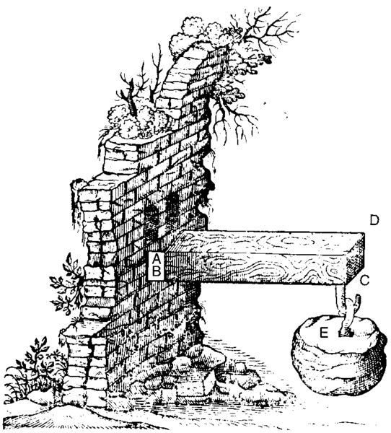
От гледна точка на физиката, неговият най-голям принос е "Беседа за две нови науки". Това е книгата, която осигурява база на сър Исак Нютон. Само след едно поколение, Нютон построява върху труда на Галилео група закони, толкова съвършени (за времето си), че могат да опишат движението на планетите в техните орбити и как ябълките падат от дърветата. Много трудно е да се прецени коя част от труда на Галилео е най-важна, защото, от една страна, той констатира някои от основните закони във физиката, но от друга, чрез телескопа си той пръв открива и доказва, че Земята е само едно от телата във Вселената, и че тези неща, които виждаме през нощта, не са само малки пламъчета в небето или атмосферата, а са истински тела, сходни на Земята, че навсякъде във Вселената съществуват други планети, които може и да приличат или да са сходни на нашата. Когато Галилео бил млад мъж, повечето хора са живеели с мисълта, че светът не се движи. Въоръжен с телескопа си, той описва убедително, че нашата планета е само една от многото планети, които обикалят около Слънцето. Инквизицията избрала да забрани “Диалог”, но била безсилна да забрани идеите на Галилео. "Диалог между две велики световни системи" е била книгата, която носи интелектуалната отговорност да се вярва в движещия свят. Това е книгата, която е спечелила войната.
Католическата църква отдавна е приела откритията на Галилео, но чак през 1992 г. комисия на папата преразглежда отношението си към Галилео. Папа Йоан Павел II казва, че са направени грешки в случая с Галилео и използва езикa на Галилео, за да говори за връзката между вярата и разумa, между религията и науката. Като казва, че вярата не бива никога да се конфронтира с разумa, папа Йоан Павел II използва думите на Галилео, които той някога е написал в собствената си защита. Папата, също като Галилео, вярва, че Писанието никога не греши, но теолозите могат да грешат в тяхната интерпретация. Йоан Павел II изразил съжалението на църквата, че случаят на Галилео е допринесъл за "трагичното взаимно неразбиране" между религията и науката. В края на 20-ти век Галилео е почти реабилитиран. Вероятно очаквайки своето собствено съвземане, възрастният еретик е отправил лично предупреждение до противниците си в неговото копие на “Диалог”. "Вземете си поука, теолози, вие рискувате някой ден да заклеймите в ерес тези, които биха твърдели, както вие сега, че Земята е неподвижна." Галилео е бил прав за движението на Земята, но дали е така и за приливите?

“Dialogue Concerning the Two Chief World Systems” - http://www.tc.umn.edu/~allch001/galileo/library/Dialog/index.htm
“Dialogue concerning two new sciences” - http://galileo.phys.virginia.edu/classes/109N/tns.htm

